Муниципальное образовательное учреждение
«Средняя общеобразовательная школа №9» г.Сыктывкара

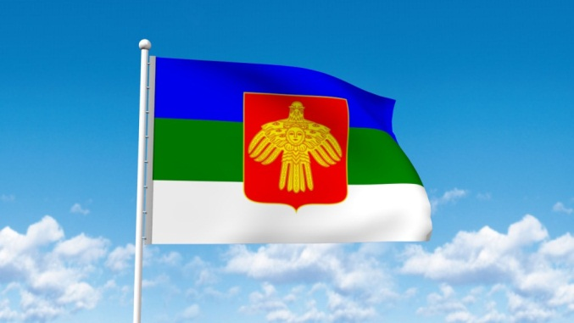
Исследовательский проект
«Азбука внуков Деда- Краеведа.
Путешествие по Республике Коми»
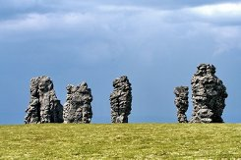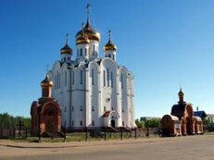

Якимец Татьяна Николаевна,
учитель начальных классов,
высшая категория

Актуальность
Любовь к Отчизне начинается с любви к своей малой родине – месту, где человек родился. Поэтому большое значение имеет ознакомление младших школьников с историческим, культурным, национальным, географическим, природо- экологическим своеобразием своего родного региона. Знакомясь с родным краем, его достопримечательностями, ребенок учится осознавать себя живущим в определенный период времени, в определенных этнокультурных условиях и в тоже время приобщаться к богатствам национальной и мировой культуры.
Цель проекта
Краеведение ─одно из самых мощных средств воспитания детей школьного возраста. Оно воспитывает у детей сознательную любовь к родному краю как части великой Родины – России, связывает воспитание с жизнью, помогает формировать нравственные понятия и чувства. Стараюсь внедрить интегрированный подход к формированию «этнокультурного мышления» ребенка. Наиболее эффективным средством является проектная деятельность. Одним из таких шагов по формированию у детей этнокультурной осведомлённости стал разработанный мной и внедренный в работу педагогический проект «Азбука внуков Деда- краеведа» .Ведущую идею проекта можно озвучить так: «И не было б России, без Республики Коми моей!»
Цель проекта- формирование у детей младшего школьного возраста знаний по истории и культуре родного края, воспитании чувства любви к своей малой родине, гордости за нее, приобщению детей младшего школьного возраста к культуре и истории родного края.

Задачи проекта
- воспитание у младших школьников любви к родному краю;
-формирование системы краеведческих знаний о традициях и достижениях Республики Коми, особенностях ландшафта,о географическом иприродо- экологическим своеобразии;
- формирование у младших школьников бережного отношения к природе своего края,
- формирование навыков исследовательской работы;
- развитие эстетических чувств, способность к отражению их в творческой деятельности.

Руководитель и участники проекта,
вид проекта, сроки реализации проекта.
Участники проекта: классный руководитель - руководитель проекта, отвечает за создание условий для реализации и проведения мероприятий, осуществляет контроль за реализацией проекта; дети - участники проекта; родители – помощь в реализации проекта ( печать книги в типографии); форма представления – презентация. Вид проекта – исследовательский, эколого-краеведческого направления; по времени – долгосрочный (1 год), по количеству участников – групповой.

Ресурсы.
Материально-технические : ПК с выходом в Интернет, мультимедийный проектор, ноутбук, цифровой фотоаппарат, сканер.
Информационные: наблюдения в походе, во время экскурсий ; материал бесед, уроков, конкурсов ; интернет ресурсы, книжный фонд школьной и поселковой библиотек.
Этапы реализации проекта.

Этапы  работы над проектом | Содержание работы | Деятельность  учащихся | Деятельность  учителя
Подготови-тельный этап  (сентябрь) | Распределения букв алфавита с учётом пожеланий учащихся. | Учащиеся высказывают пожелания в выборе буквы алфавита | Учителем предлагается примерный план , который корректируется с учётом пожеланий учащихся.  Консультации для родителей. Обсуждение с родителями плана реализации проекта.
Основной этап  (октябрь-март) | 1. Выставка «Герб, флаг и гимн Республики Коми». | Выполнение рисунков, разучивание слов гимна. | Знакомство учащихся с историей символики РК. Организация выставки рисунков.  Изготовление стенда с символами РК.
 | 2.Посещение Национального музея. Выездные экскурсии и беседы работников Национального музея в школу. | Использование материалов экскурсий и бесед в создании рефератов и презентаций . | Организация экскурсий с учётом разработанного плана. Фотографирование детей.
 | 4. Походы в лес в летне-осенний период совместно с родителями. | Наблюдение за изменениями в природе в летне-осенний период. | Организация похода. Проведение коми национальных игр в походе.
 | 5. Выставки рисунков детей на тему «Мой любимый край». | Выполнение рисунков по теме. | Организация выставки рисунков в классе. Участие в региональном конкурсе рисунков.
 | 6. Чтение произведений коми писателей. | Выбор книг в библиотеке, чтение и анализ содержания. | Знакомство с коми писателями. Проведение викторины по прочитанным книгам.
 | 7. Рассматривание альбомов, коллекций растений и животных, полезных ископаемых Республики Коми на уроках краеведения. | Оформление рефератов, презентаций . | Помощь в подборе информации и создании презентаций.
 | 8.Целевые экскурсии, прогулки по достопримечательным местам совместно с родителями, посещение этнопарка в с. Ыб. | Предложение тем экскурсий.  Активное посещение экскурсий. | Организация поездок.  Фотографирование. Помощь в подборе информации по теме.
Заключитель-ный этап  (апрель-май) | 1. Используя теоретический и практический материал экскурсий, уроков, походов, нтернет ресурсы, подбор материала на каждую букву алфавита в соответствии с планом. | Представление странички азбуки в виде презентации, реферата. Взаимопомощь. | Консультации, помощь в подборе и оформлении странички.
 | 2. Печать книги в типографии. | Подготовка к презентации азбуки. Разучивание слов песни, стихов. | Подготовка азбуки в печать.  Организация презентации азбуки
 | 3.Презентация –представление книги в МАДОУ «Детский сад №65» и в МОУ «СОШ№9». | Презентация азбуки. | Съёмка презентации.

Формы и методы реализации проекта:
- познавательные занятия, экскурсии;
- исследовательский метод;
- выставки рисунков и создание презентаций, рефератов.
Данный внеучебный проект реализуется в рамках авторской методической разработки для младших школьников «Воспитание ответственного отношения младших школьников к здоровью как к общественной ценности.»

В процессе работы над проектом ученики овладели следующими УУД:
- навыками коммуникативной деятельности;
- умениями самостоятельно добывать знания, используя различные источники информации, тем самым, развивая свой кругозор;
- учились вырабатывать навык работы по чётко определённому плану (поэтапно);
- учились развивать умения логически мыслить, анализировать, обобщать и делать выводы;
- развивали творческие способности.

Конечный продукт - книга, напечатанная в типографии.

Результаты проектной деятельности.
- Все участники проекта проявили активность, получили положительный эмоциональный заряд от проделанной работы.
- Дети расширили знания о своем родном крае, с гордостью делились информацией об этом.
- Родители активно помогали детям на протяжении всей работы над проектом.
- Администрация школы МОУ «СОШ №9» и педагоги, так же воспитанники МАДОУ №65 и №19 дали высокую оценку проекту.
5.«Азбуку» учащиеся используют в дальнейшей учебной деятельности.

Список литературы:
- Жеребцов И.Л. и др. Исторические хроники. Республика Коми с древнейших времен. – Сыктывкар: Коми книжное издательство, 2002
- Жеребцов Л.Н. Из жизни древних коми. Сыктывкар: Коми книжное издательство, 2011
- Журавлев А.К. Веселая страна Вьюжана. – Сыктывкар: Коми книжное издательство, 1988
- Журавлев С. Азбука Пармы: стихи, считалки, скороговорки. Сыктывкар: Коми книжное издательство, 1995
- Кругленкова Н. Воркута в моем сердце. Сыктывкар: Коми книжное издательство, 1993
- Наш край родной. Сыктывкар: Коми книжное издательство, 1988
- Образцов П. Стихи для детей. Сыктывкар: Коми книжное издательство, 1979
9. Республика Коми на рубеже веков. Фотоальбом. Сыктывкар: Коми книжное издательство, 2001
10. Сказ о Земле Коми. Сыктывкар: Коми книжное издательство, 1977
11. Традиционная культура народа коми: Этнографические очерки. - Сыктывкар: Коми книжное издательство, 2009
12.Интернет ресурсы.

Конспект итогового мероприятия.
1.Учащиеся выходят с карточками букв друг за другом под вступление песни.
Все вместе поют .
Песня
-Буквы все от А до Я –
Наши верные друзья.
По порядку их поём, повторять не устаём.
А всего их 33 , ну-ка, с нами повтори .
Давайте, ребята, все вместе:
А, Б ,В, Г, Д, Е,Ё, Ж,З, И,Й, К,Л,М,Н,О,П,Р,С,Т,У,Ф,Х,Ц,Ч,Ш,Щ,ъ,ы,ь,Э,Ю,Я.
2. -Мы ,учащиеся 2 класса «А» школы №9,очень любим свой край и изучаем его. Совершаем экскурсии по городам республики, посещаем музеи, читаем произведения коми писателей и коми народа, участвуем в конкурсах рисуноков. - А ещё мы являемся внуками Деда-краеведа. Кто же такой Дед-краевед?
(Читают наизусть учащиеся)
" Дед-краевед!"
Краевед,как буквоед-
Знать историю желает.
Краевед,как шустрый дед,
И покоя он не знает.
Краевед,как жук архивный,
В паутине вех и дат.
Вдруг отыщет свиток дивный,
И конечно будет рад!
Краевед-не дармоед,
Добровольный в жизни пахарь.
Суетливый непосед,
И для душ,как доктор-знахарь.
Краевед-хранитель края,
Он почти,как мудрый дед.
Если мы чего не знаем,
Нам расскажет краевед!
Знает много краевед,
Я увы того -не знаю.
Я ж как стихоплёт-поэт,
Краеведов уважаю!
Краевед-он патриот ,
Он романтик и мечтатель.
Для отчизны-он оплот,
И истории создатель!
Дед-краевед нам помог изучить родной край на уроках краеведения, во время экскурсий, бесед, походов. Вместе с Дедом –краеведом мы создали Азбуку, где на каждую букву алфавита представлена достопримечательность Республики Коми. Благодаря нашей азбуке вы, ребята сможете , изучая буквы алфавита, знакомится с родным краем.
3.Книги преподносятся в подарок.(под музыку песни )
4.Ответное слово.

Приложение

Азбука внуков
Деда - краеведа.
Путешествие
по Республике Коми

г.Сыктывкар

Дед-краевед! 
" Дед-краевед!"
Краевед,как буквоед-
Знать историю желает.
Краевед,как шустрый дед,
И покоя он не знает.
Краевед,как жук архивный,
В паутине вех и дат.
Вдруг отыщет свиток дивный,
И конечно будет рад!
Краевед-не дармоед,
Добровольный в жизни пахарь.
Суетливый непосед,
И для душ,как доктор-знахарь.
Краевед-хранитель края,
Он почти,как мудрый дед.
Если мы чего не знаем,
Нам расскажет краевед!
Знает много краевед,
Я увы того -не знаю.
Я ж как стихоплёт-поэт,
Краеведов уважаю!
Краевед-он патриот ,
Он романтик и мечтатель.
Для отчизны-он оплот,
И истории создатель!
Юргис Вольный

Республика Коми
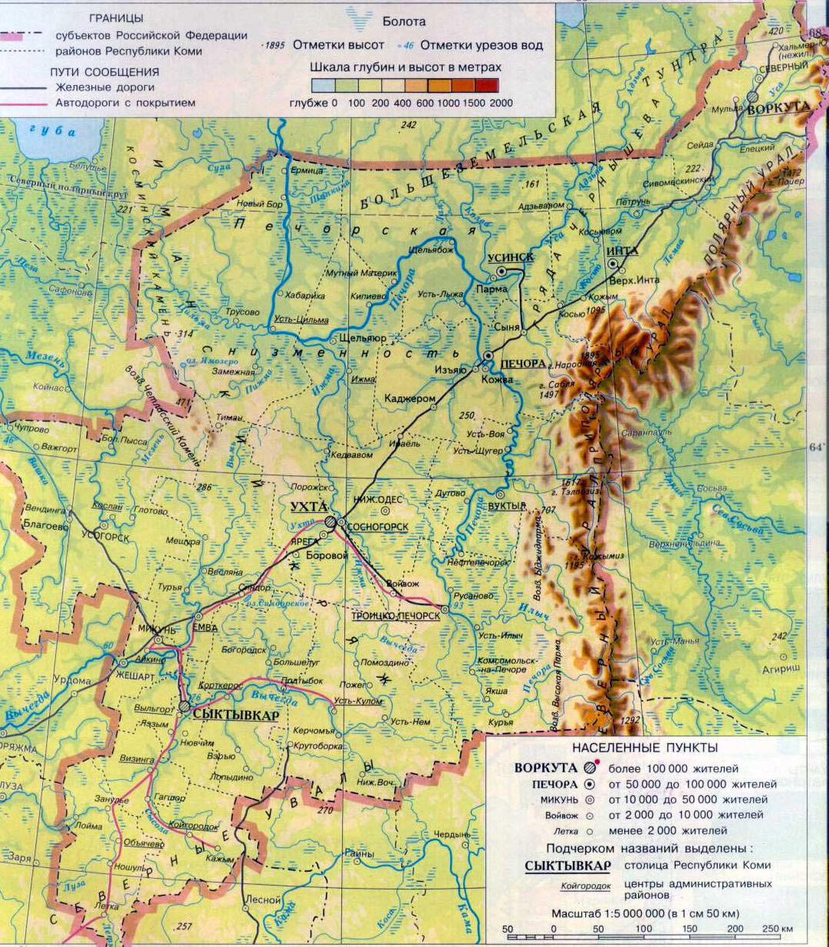
В половине 3-го тысячелетия до н. э. на территорию Европейской части нынешней России переселились финно-угорские племена. На этой земле они жили примерно 3000 лет именно до Великого переселения славян.За такой большой отрезок времени единый финно-угорский народ стал разобщённым, появляются новые этносы, такие как финны, карелы, вепсы, эстонцы, чудь (одноименное название племён, ныне называющихся коми) и др.
В XIV веке самые сильные из племён чуди (коми) объединились и создали достаточно крупное государство Пермь Великая. За свою независимость Пермь отчаянно боролась с волжскими булгарами, Московским княжеством и Новгородской республикой.
В 1380 году на Куликовскую битву на помощь Дмитрию Донскому биармы (коми) прислали боевые отряды численностью 800 человек.
В 1383 г. была образована Пермская епархия, первым епископом которой был поставлен Стефан Пермский.
В Средние века земли коми входили в состав владений Новгородской республики, в конце XV века отошли к Московскому княжеству.
Автономная область Коми (Зырян) — административно-территориальная единица на северо-западе РСФСР с 1921 года по 1936 год.
Важнейшее даты в истории современной Республики Коми:
- 22 августа 1921 года была образована автономная область в составе РСФСР — АО Коми (Зырян);
- 5 декабря 1936 года была преобразована в автономную республику в составе РСФСР — Коми АССР;
- 24 мая 1991 года была преобразована в республику в составе РСФСР — Коми ССР^{[6]};
- 12 января 1993 года — Коми ССР преобразована в Республику Коми^{[7]};
- 17 февраля 1994 — принята Конституция Республики Коми;
- 8 мая 1994 — первые выборы Главы Республики Коми;
- 6 июня 1994 — утверждена государственная символика Республики Коми — герб, флаг и гимн.
Внуки деда-краеведа- учащиеся 2 класса «А» МОУ «СОШ №9» классный руководитель Якимец Татьяна Николаевна.
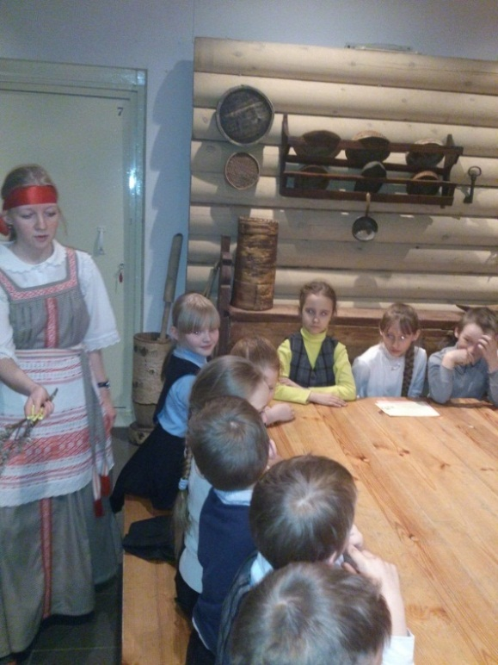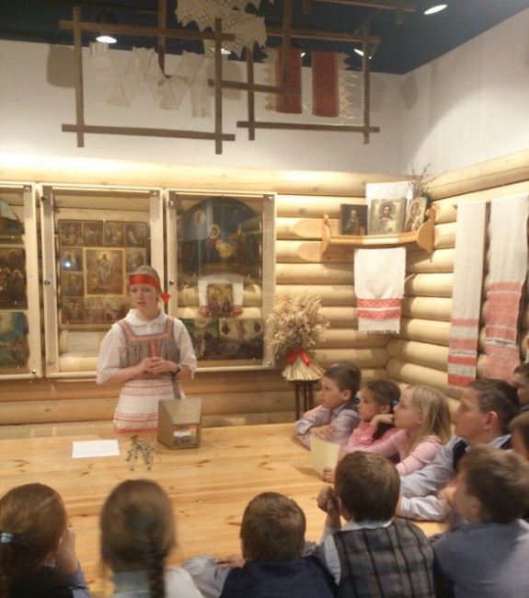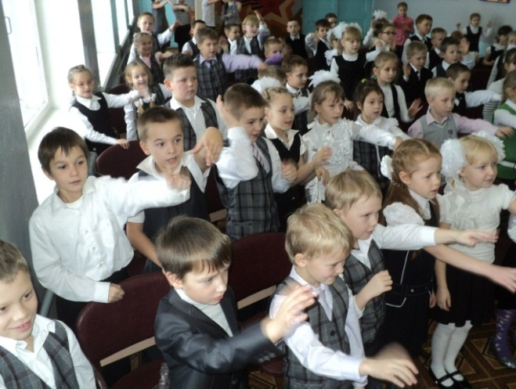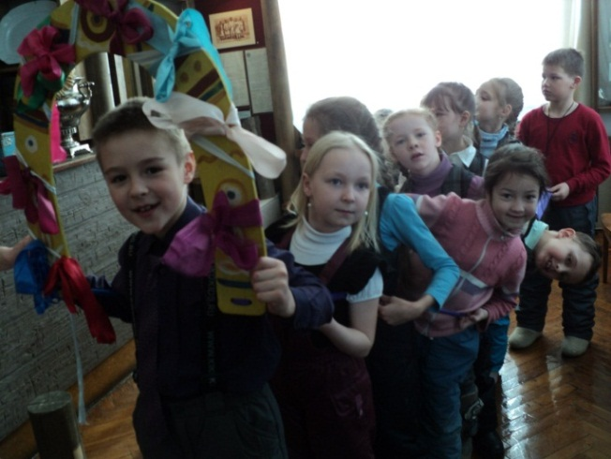
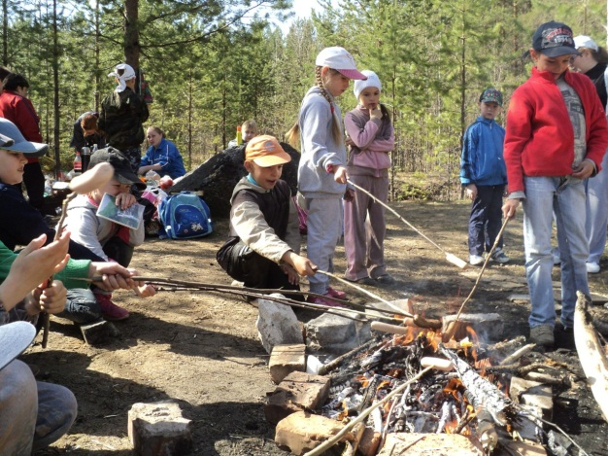
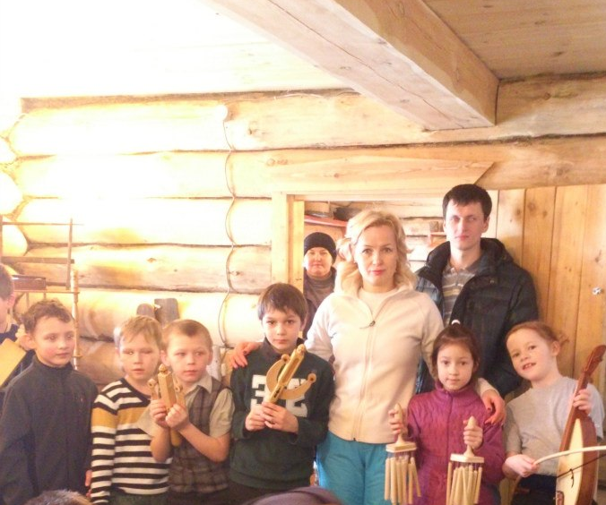

ААйкино
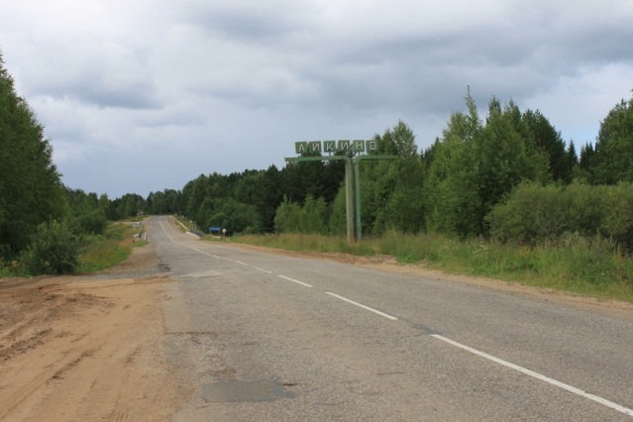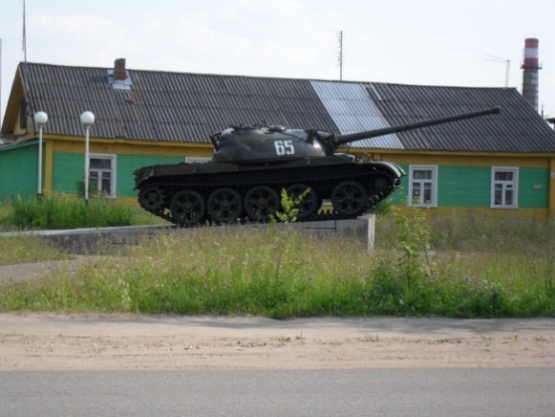
Айкино — село и административный центр Усть-Вымского района Республики Коми. Село расположено на правом берегу реки Вычегда, возле устья реки Шежамка. Айкино возникло в 1608—1628 годах. Впервые деревня Айкинская упомянута в переписной книге 1646 года, 2 двора, в которых жили Василий Власович и Степан Фёдорович Исаковы.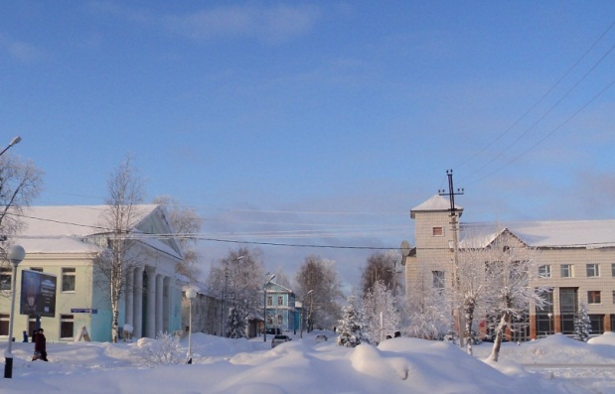
Достопримечательности села Айкино:
-Айкинский центральный музей Усть-Вымского районного музейного объединения
-Городище Карыбйыв XI-XII веков
-Озеро Евты
-Заказник «Виола»
-Памятник природы «Анна»
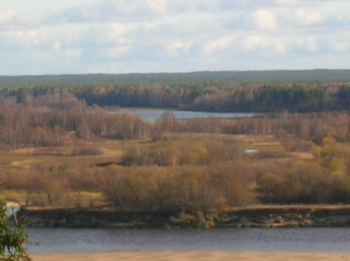
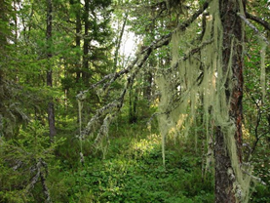
озеро Евтызаказник «Виола»
ББолотный заказник «Дон-ты»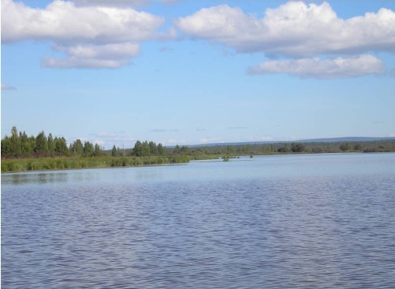
Заказник «Болото Дон-ты» представляет собой сфагновое пойменное болото, расположенное на юге Коми края в центре Усть-Куломского района, на юго-востоке от села Дон. Болото Дон-ты образовалось на месте ранее существовавшего в этом месте приледникового водоема, который был спущен Вычегдой после того, как отступило первое оледенение. Название «дон-ты» происходит из коми-пермяцкого языка, где словом «дон» обозначается «прозрачный», «чистый» (ведь часть болота покрыта лишь мхом).
Эта природная территория получила статус заказника регионального значения в 1978 г. На территории болота – несколько реликтовых озёр: Донты и Кадам. Заказник создан для сохранения редких водно-болотных и водных комплексов, а также охраны редких видов растений. Современная форма озера Донты — удлиненная, его береговая линия имеет извилистые очертания. Длина озера – не более 15 км. Ширина – 100-500 м, у плеса Большой ширина достигает 2 км. Окружающая территория занята болотами, редколесьем и сырыми лугами.

ВВоркута
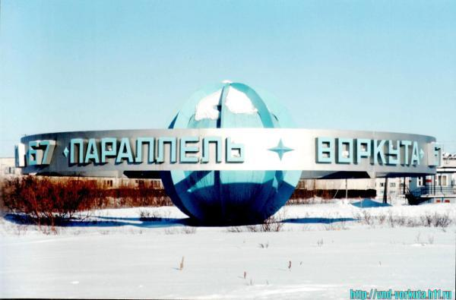
Воркута́ (комиВӧркута) — город в России, расположен на севере Республики Коми, на западных склонах Полярного Урала, на реке Воркута. Находится за полярным кругом, в зоне распространения вечной мерзлоты. Это третий по численности населения город в мире, расположенный за полярным кругом. Административный центр одноимённого городского округа.
Название города дано по реке Воркута (изначально — Варкута-яха, что с ненецкого языка переводится как «река, изобилующая медведями» (варк — бурый медведь (ненецк.))
Рабочий посёлок Воркута был основан в начале 1930-х годов геологами в тундре на месте разведанных запасов каменного угля. В настоящее время наблюдается резкое уменьшение числа жителей города. Это связано с сокращением производства на предприятии «Воркутауголь» и программой переселения из районов Крайнего Севера.
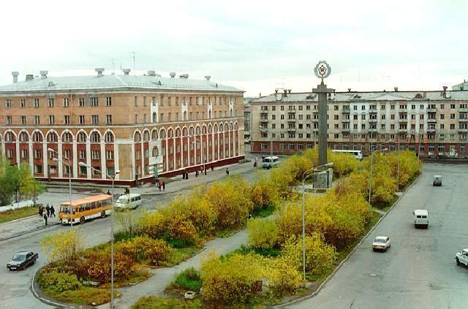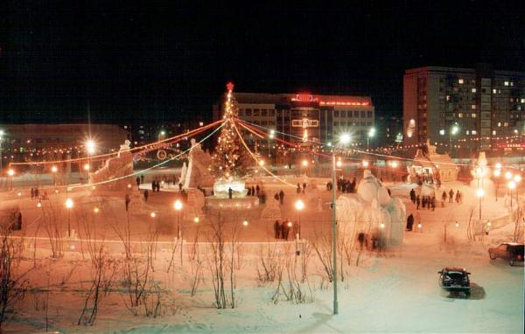

ГГам
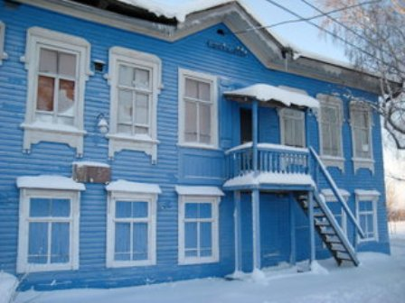Гам-село в Усть-Вымском районе республики Коми. Расположено на автодороге Сыктывкар – Усть-Вымь – Жешарт – Казлук в 21 км от села Айкино. Село стоит на правом берегу реки Вычегда.Гам основан приблизительно 400 лет назад. Впервые упоминается в документах в 1586 году. Сегодня в селе живут 886 жителей.
Гам знаменит тем, что в нем в 1902 – 1904 годах учился известный ученый-социолог Питирим Сорокин. Позднее он покинет не только пределы Коми, но и страны. Он переберется на постоянное место жительства в США, где станет профессором университета в Гарварде.
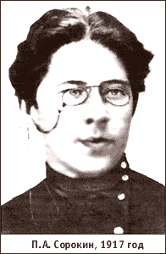
Также в селе Гам родился и вырос Дмитрий Батиев (1896 – 1941). Это известный краевед и основатель Коми автономии – выступал за ее полную самостоятельность, объединение коми, пермяков и удмуртов.
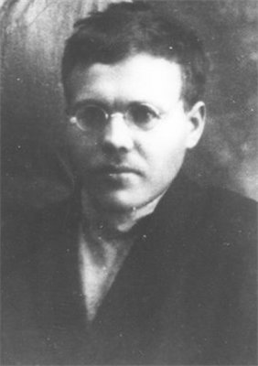
ДДьяконов Николай Михайлович
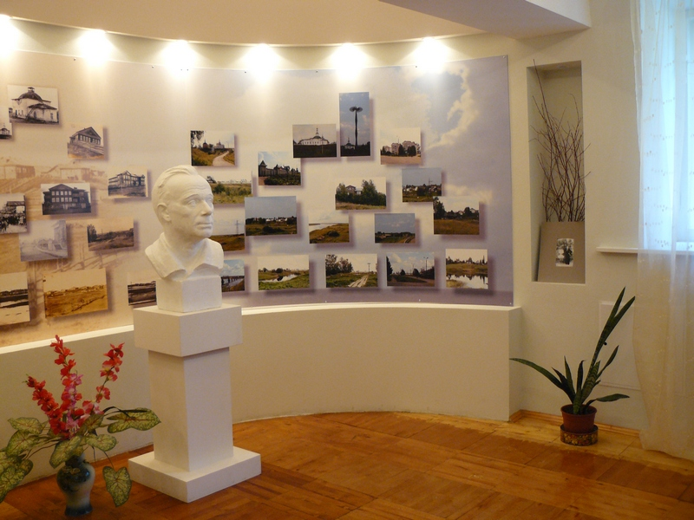
ДьяконовНиколай Михайлович (1911-1982) –родился в селе Усть-Вымь, ныне Республика Коми, коми советский драматург, режиссёр, народный артист Коми АССР (1945), заслуженный артист РСФСР (1951). ЧленКПСС с 1941. В соавторстве с С. И. Ермолиным в довоенные годы написал пьесы «Глубокая запань», «Домна Каликова», «Вороны», «Мужество». Известность Дьяконову Н.М. принесла пьеса «Свадьба с приданым» , за что был награждён Государственной премией СССР в 1951году. Её продолжением является пьеса «Квартет Курочкина» (1962 г.). Награждён 2 орденами, а также медалями. В 1989 году в микрорайоне Эжва города Сыктывкара открыт литературно-театральный музей имени Николая Михайловича Дьяконова. Ежегодно в музее проводятся мероприятия , посвящённые театральным деятелям РК, проходят тематические выставки, конкурсы, викторины, праздники, клубы по интересам.
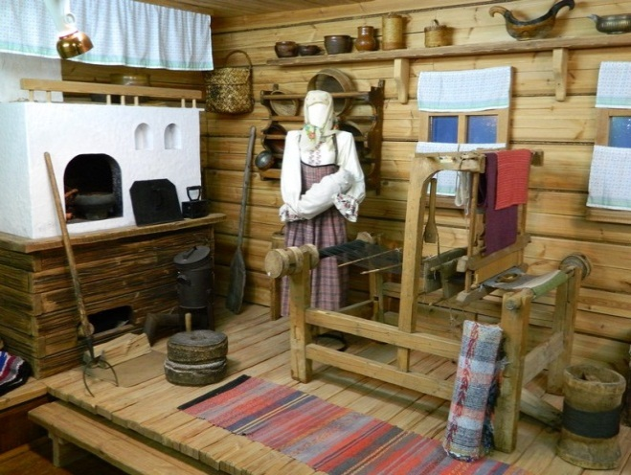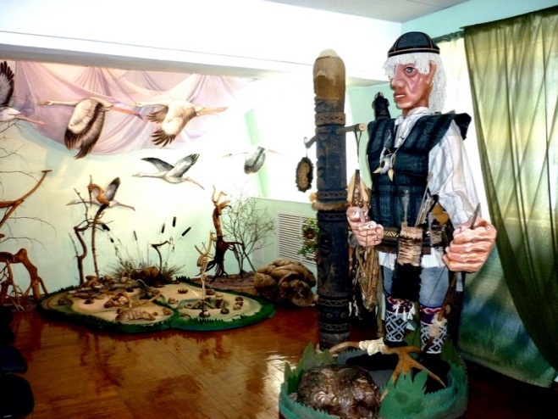
Е Емва
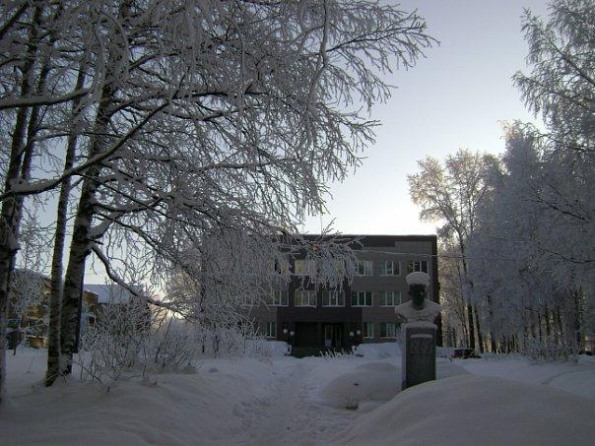
Город Емва является районным центром Княжпогосткого района Республикик Коми.Это населённый пункт достаточно молодой, возник в 1930-е годы .Назывался сначала посёокрм Железнодорожный.Городом Емва стал в 1985 году.
В 2003 году в Емве был создан историко-краеведческий музей.Это один из лучших иузеев РК. В 60-70 км к северо-востоку от Емвы расположено озеро Синдор-второе по величине среди всех озёр Республики Коми.Оно является памятником природы.Озеро уникально движущимися островами и богато рыбой, а его дно сложено целебным илом сапропелем.
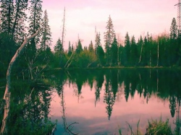

Ж Жешарт
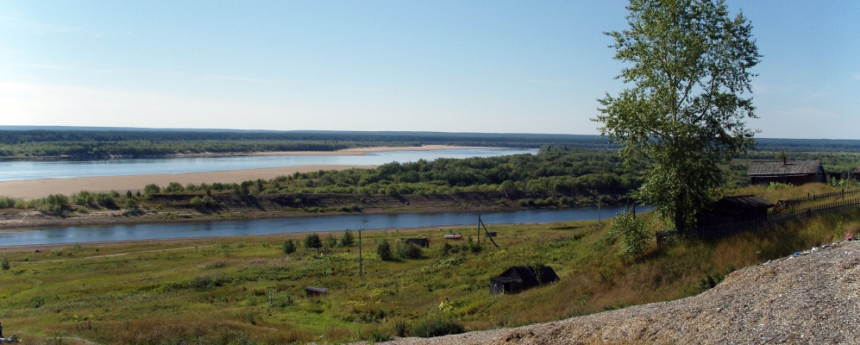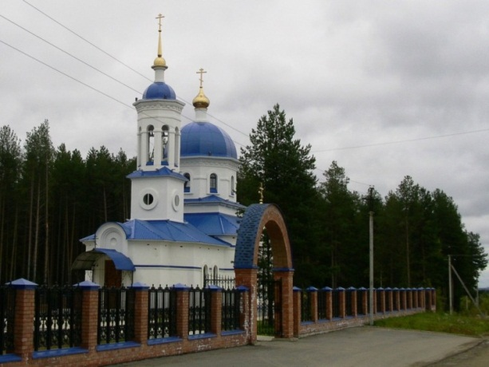
Же́шарт (комиЗӧвсьӧрт) — посёлок городского типа в Усть-Вымском районереспублики КомиРоссии. Административный центр городского поселения «Жешарт».Посёлок расположен на правом берегу реки Вычегда в 80 км к северо-западу от Сыктывкара.
На территории посёлка были найдены бронзовые предметы VI—IX веков. Селение впервые упомянуто в 1586 году: «погост Жешарт на реке Вычегда».
В поселке Жешарте поставлено 2 памятника, посвященных Великой отечественной войне, а также памятник Юрию Гагарину. Построена церковь .Тем не менее наибольшей достопримечательностью поселка является природа, находящаяся вокруг него. Лес богат грибами и ягодами, река Вычегда изобилует рыбой.
Попов Серафим Алексеевич— комипоэт , лауреат премии Коми АССР . Народный поэт Коми АССР родился в селе Жешарт.

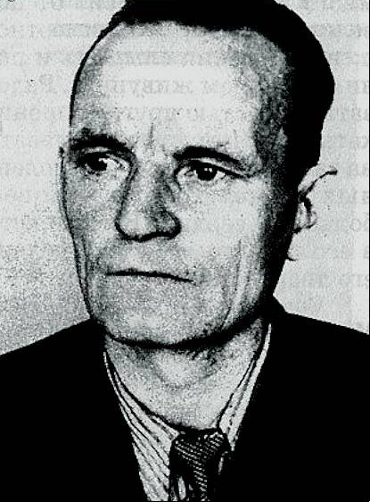

ЗЗаповедник
Печоро-Илычскийзаповедник- девственные леса Республики Коми.
Это один из самых старых природных парков России, он был создан 1930 году, занимает площадь 721,3 тыс. га. Заповедник расположен в междуречье рек Печоры и Илыча на западном склоне Северного Урала, на территории Троицко-Печорского района Республики Коми с целью сохранение и изучение растительного и животного мира.

Жемчужина Печоро-Илычского заповедника – каменные столбы выветривания на плато Маньпупунер.
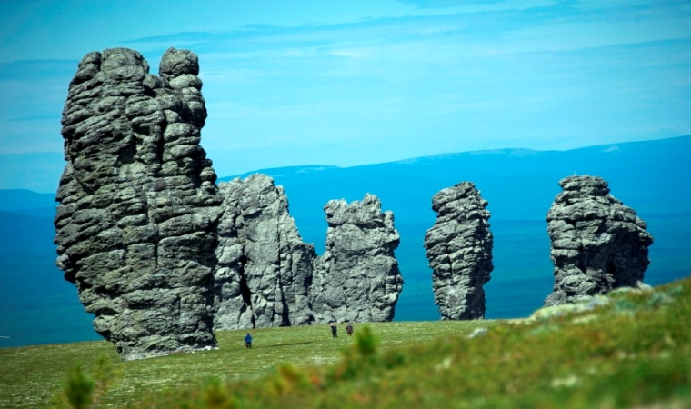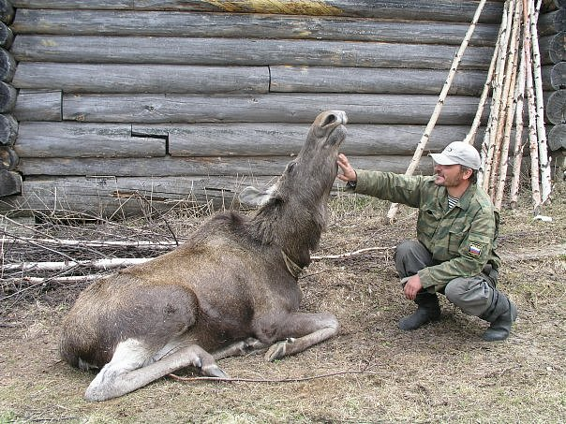
Печоро-Илычский заповедник уникален еще тем, что на его территории уже более 70 лет проводятся опыты по одомашниванию лосей. Эти крупные, неприхотливые, выносливые животные, адаптированные к жизни в тайге, в первую очередь привлекли к себе внимание как возможное транспортное средство. После того, как появились снегоходы, это направление работы утратило свою актуальность, однако оказалось, что лосиное молоко обладает рядом целебных качеств. Исследования по одомашниванию лося и его практическому использованию – одна из основных задач Печоро-Илычского заповедника.

ИИнта
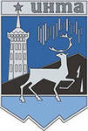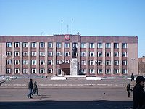
Инта- город Республики Коми, основан в 1942 году.Город расположен в лесотундре, на северо-востоке республики Коми. Расстояние до Сыктывкара-600 км. Добраться туда можно только на поезде.Город расположен в лесотундре, на северо-востоке республики Коми. Расстояние до Сыктывкара-600 км. Добраться туда можно только на поезде.
В Инте добывают полезные ископаемые - каменный уголь, которым отапливают помещения.
Главная достопримечательность – водонапорная башня, которая изображена на гербе.
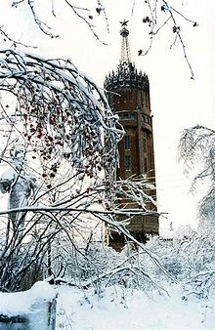

ККрестовоздвиженскийКылтовский монастырь
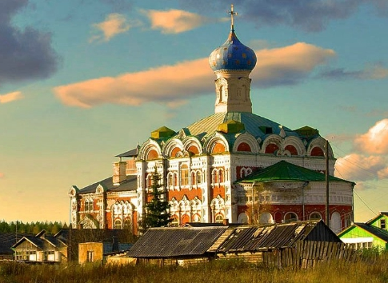
КрестовоздвиженскийКылтовский монастырь — первая женская обитель в Коми, построенная в конце XIX веке. Монастырь находится в поселке КылтовоКняжпогостского района.
КрестовоздвиженскийКылтовский женский монастырь Русской Православной церкви был основан в 1878 году архангелогородским купцом первой гильдии Афанасием Васильевичем Булычевым, владельцем Сереговского солеваренного завода.
Место для монастыря было выбрано не случайно. По преданию, раньше здесь жил в отшельничестве богомольный православный христианин. Он поставил вблизи от своей избушки большой деревянный крест. После его смерти этот крест, излучавший свет, нашли заблудившиеся путники. С тех пор место на берегу речки Кылтовки получило название «Крестовый стан», чудесный крест хранится в Кылтовском монастыре и «обладает даром исцеления», поэтому и в честь православного праздника Воздвижения Животворящего Креста решено было монастырь именовать Крестовоздвиженским.
Кылтовская обитель привлекала чудотворными святынями: Чудотворный Крест Господень, иконы — «Феодоровская» (список с иконы семьи Романовых) «Целительница», «Скоропослушница», «Казанская», «Иерусалимская».
С 1971 года сохранившиеся сооружения Кылтовского монастыря охраняются государством как памятники архитектуры.
В настоящее время постройки переданы православной церкви.

Л Лыткин Василий Ильич
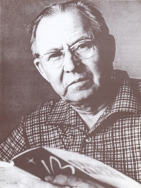
Лыткин Василий Ильич - коми поэт, писатель, переводчик, лингвист, финно-угровед.(1895-1981).Первые стихи опубликовал в 1918 г. Автор поэм, сказок в стихах, стихов для детей. Самое крупное произведение – поэма «Мунöны» («Идут», 1927) посвящено героям Гражданской войны 1918–20 в Коми крае. Перевёл на коми язык стихи многих поэтов. Его научные исследования посвящены памятникам древнепермской письменности, древнейшей истории коми языка и живым говорам современных пермских языков.В. И. Лыткин – лауреат Государственной премии Коми АССР им. И. А. Куратова, заслуженный деятель науки и техники Коми АССР и РСФСР, почетный член ряда международных обществ.
Умер 27 августа 1981 в Москве. Урна с его прахом покоится на кладбище Сыктывкара. В его память названа улица в микрорайоне Орбита г. Сыктывкара.

ММикунь
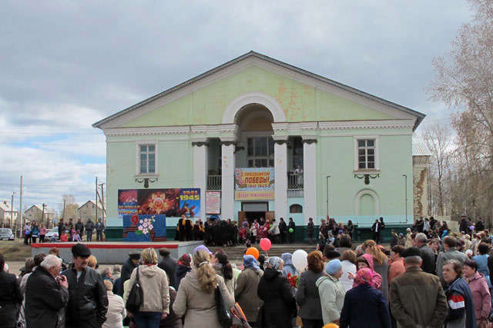
Микунь - город в России, в Усть-Вымском районе Республики Коми.Население – 10тыс. человек.Город расположен в 100 км от Сыктывкара.В годы Великой Отечественной войны (1941 – 1945 г.г.) станция Микунь приобрела важное стратегическое значение: через станцию Микунь проходили эшелоны с углем, нефтью, одеждой для бойцов.Город возник в период строительства Северной железной дороги в конце 1930-х годов.В Микунеимеется музей истории Северной железной дороги.
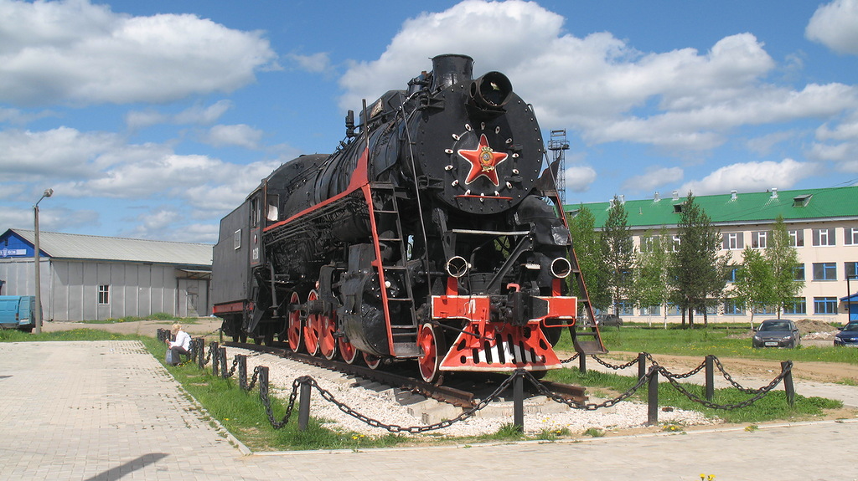

ННациональный музей Республики Коми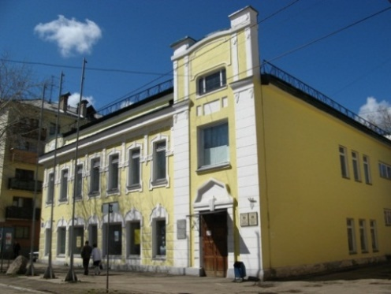 Администрация, отдел природы
и выставочный зал НМ РК.
Национальный музей Республики Коми - одно из первых научных и культурно- просветительских учреждений Коми края, основан в октябре 1911 года. Своим рождением музей обязан энтузиастам-краеведам, которые в1911 г. по предложению местной интеллигенции — К.Ф. Жакова, А.А. Цембера, Н.П. Чеусова, Ф.А. Старовского и других, создали Усть-Сысольское отделение Архангельского общества изучения Русского Севера, которое стало инициатором открытия в городе археологического и этнографического музея. Коллекции музея отражают особенности всех основных этаповформирования и развития культуры коми-зырян. Национальный музей Республики Коми, являясь научным и социокультурным центром Республики Коми, проводит работу по сохранению культурного наследия и способствует формированию новых направлений в развитии культуры региона. 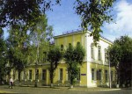 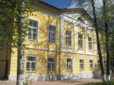
Отдел истории НМРКЛитературный музей И.А.Куратова
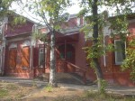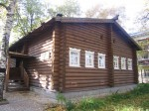
Отдел этнографии НРМК Дом -музей И.П.Морозова
ООсобняк Степана Григорьевича Суханова
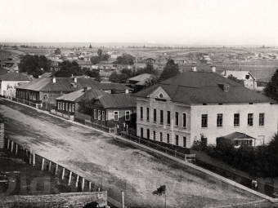
Особняк купца Степана Григорьевича Суханова - старейшее каменное здание в Сыктывкаре. Сейчас это помещение занимает один из отделов Национального музея РК - Литературный музей И.А. Куратова.
В 1801 году купцу было выдано разрешение на строительство каменного дома. Причем снаружи он был двухэтажный, а внутри трехэтажный. Дата завершения постройки точно неизвестна. По легенде, богатые купцы, чтобы обезопасить себя от разбойных людей, приказали вырыть подземный ход, который вел от дома к реке.
Уже в 1850 году потомки Суханова, растерявшие богатство, продали дом городу. За долгую историю здания здесь располагались различные учебные заведения. С приходом советской власти в особняке открылась партийная школа.
2 ноября 1924 года в доме Суханова был открыт Коми областной музей, ныне Национальный музей Республики Коми. Сегодня здание находится под охраной государства как памятник истории и культуры.

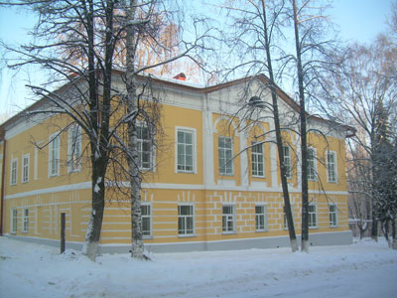
ППечора
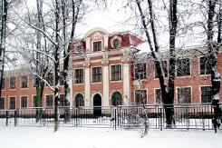
Печора— город республиканского подчинения в Республике Коми России, административный центр Печорского района, в 588 км к северо-востоку от Сыктывкара. Расположен на правом берегу реки Печора. Название города переводится - «лесной житель», «лесные ненцы».. Возник город в связи со строительством в 1937—1942 Северо-Печорской железной дороги. В 1940—1941 начато строительство рабочих поселков при станции Печора и при речном порте Канин (Нос), которые в 1949 были преобразованы в город Печора. Город фактически построен на костях заключённых ГУЛАГа — в Печоре помещалось управление Северо-Печорского исправительно-трудового лагеря, численность заключенных доходила до 59 тыс. чел.
Река Печора находится на северо-восточной Европейской части России, в Республике Коми. Протяженность реки составляет 1809 км.
Исток Печоры находится в Печоро-Илычском заповеднике, недалеко от одного из чудес России — плато Маньпупунёр. Впадает Печора в Печорскую Губу так называемого Печорского моря.
Печора — самая большая и мощная река Севера Европейской части России. Она приносит Баренцеву морю ежегодно около 130 кубических км пресной воды. Это вдвое меньше количества воды, выносимого Волгой, но в 1,5 раза больше годового стока Днепра и Дона вместе взятых. В бассейне Печоры около 35000 рек и ручьев и более 61000 озер.
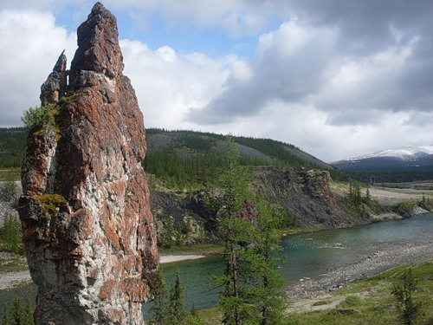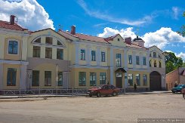
РРеспубликанский лыжный комплекс имени Р.П.Сметаниной
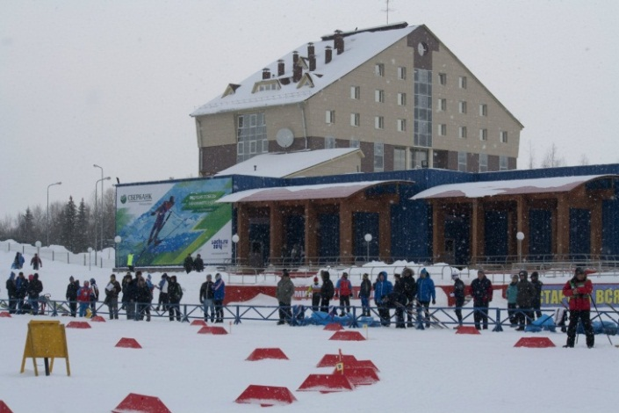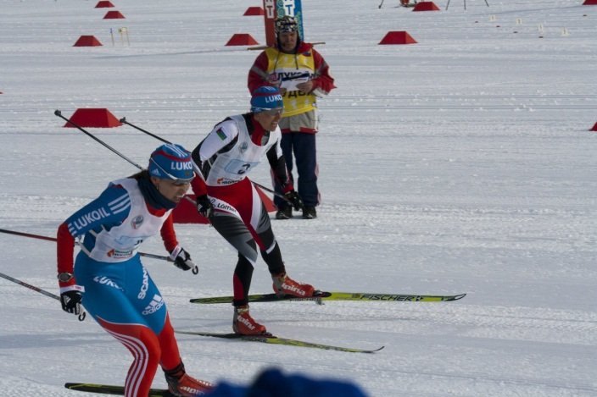
Один из лучших лыжных комплексов России для подготовки лыжников-гонщиков основан в 1977 году и является местом ежегодного проведения чемпионатов страны по лыжам. В 1985 и 1997 годах здесь принимали участников этапов Кубка мира по лыжным гонкам и спортивному ориентированию. Уже более 30 лет лыжный комплекс каждую зиму принимает гостей из 43 субъектов Российской Федерации, ближнего и дальнего зарубежья. Ежегодно специалисты комплекса готовят более 100 км различных дистанций. Не пустует комплекс и летом. В летнее время работает детский оздоровительный лагерь учебно-спортивной работы и отдыха «Олимпиец», который принимает более 200 юных лыжников республики. Есть лыжероллерная трасса, тренажеры для проведения общего комплекса физической подготовки.
Ежегодно Федеральное агентство по физической культуре и спорту, Федерация лыжных гонок России доверяет провести в г. Сыктывкаре на РЛК им.Р.Сметаниной соревнований российского уровня, где участвуют сильнейшие лыжники России.
В 2006 году введены в эксплуатацию гостиница, коттеджный поселок ,трибуна для зрителей на 300 мест.

ССыктывкар
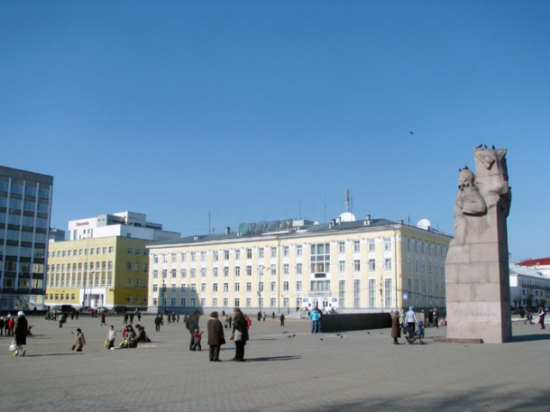
Сыктывкар- столица республики Коми. В переводе означает “город на реке Сысоле”. Образован в 1780 году.До 1930 года назывался Усть-Сысольск.
Стефановская площадь- главная площадь Сыктывкара получила своё название в честь ранее здесь стоявшего Стефановскогособора.Это был самый большой храм в Коми. Строился на пожертвования людей. Был построен в 1896 году в память о Стефане Пермском.Место для строительства храма лично утвердила Екатерина II. В 1932 году советские власти его разрушили.Новое здание построено немного в стороне от прежнего. Торжественное освящение его состоялось в 2001 году.
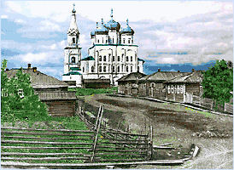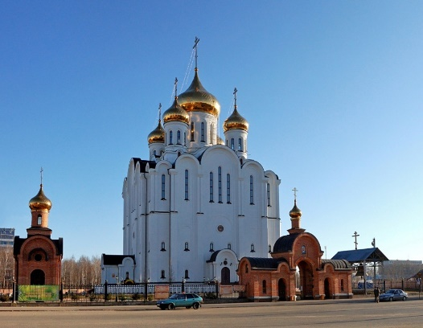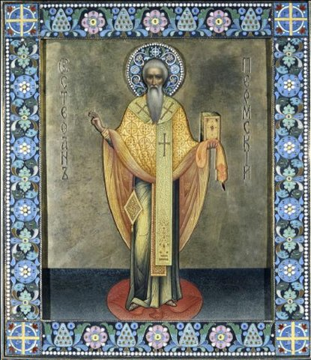
Стефан Пермский - Степан Симеонович Храп(ок.1345-1396).Проповедовал христианство в землях коми. Создал азбуку для языка коми. Основал в Пермяцкой земле несколько церквей и монастырей. Причислен к лику святых.

Т Тайга
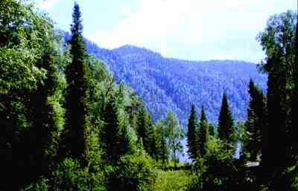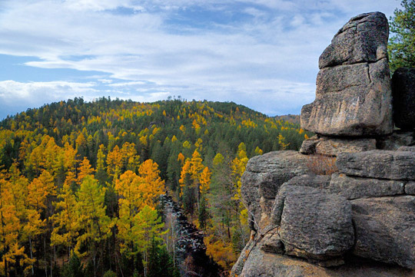
Слово «тайга» означает дремучий, малодоступный хвойный лес, широкой полосой тянущийся от Урала до Охотского моря . «Парма» в переводе с языка коми переводится как «тайга».
Зона тайги - самая большая по площади из природных зон в Республике Коми. Тайга - царство ели, пихты, кедра, лиственницы, сосны, с лишайниками и кустарничками. Животные тайги: белка, медведь, волк, лиса, куница, соболь, норка, бурундук, барсук, крот, дятел, кулик, рябчик, глухарь.
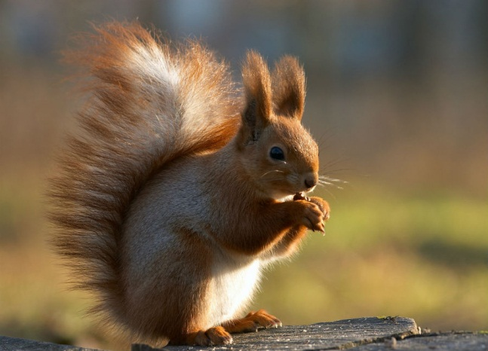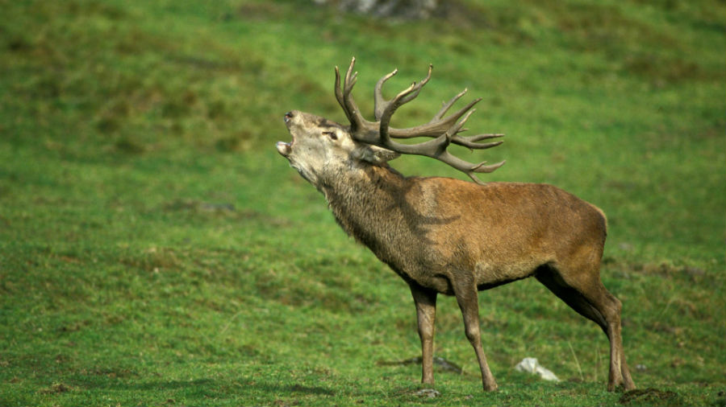
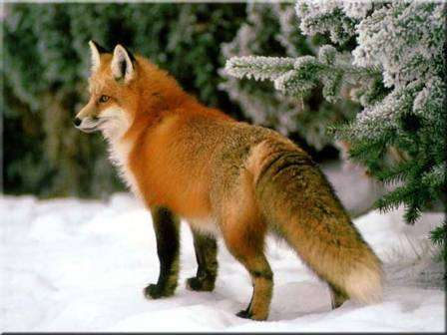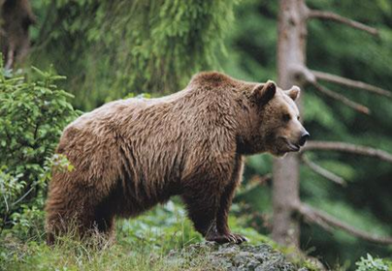

У Ухта
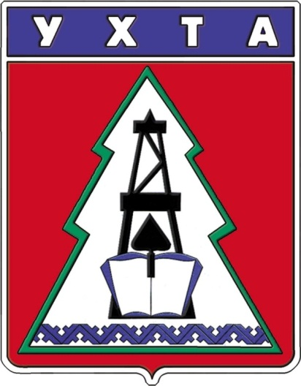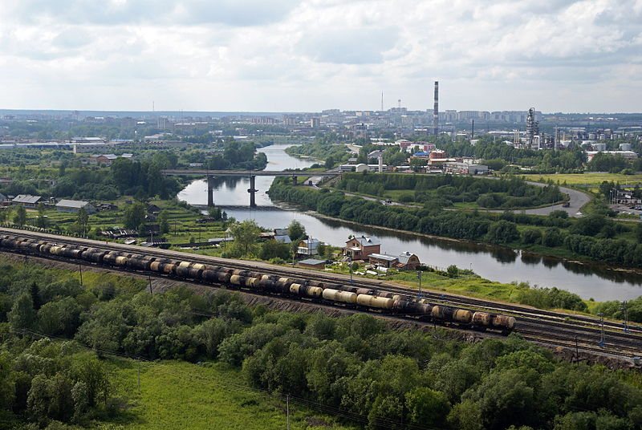
Ухта находится прямо в центре Республики Коми.Ухта (комиУква) — город (с 1943) в Республике КомиРоссийской Федерации, в 333 км к северо-востоку от Сыктывкара. После Сыктывкара это второй по количеству жителей город в Республике Коми.
В Ухте началась первая в России добыча нефти.О находках здесь нефти было известно ещё в XV веке.Путешественники описывали, как племена, жившие у берегов реки Ухта на севере Тимано-Печорского района, собирали нефть с поверхности реки и использовали её в медицинских целях и в качестве масел и смазок. Нефть, собранная с реки Ухта, впервые была доставлена в Москву в 1597 году.
В 1943 годурабочий посёлок Ухта получил статус города.
В настоящее время Ухта – это современный промышленный город с развитой инфраструктурой.
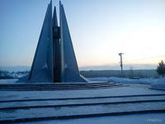
Одна из достопримечательностей Ухты- Вечный огонь.

Ф Фонтаны Республики Коми
Самая древняя разновидность фонтана – струя появилась примерно 2 тысячи лет назад в Древнем Риме.
Семь столетий люди строили фонтаны по принципу сообщающихся сосудов. С 17 века фонтаны стали приводить в действие с помощью насосов.
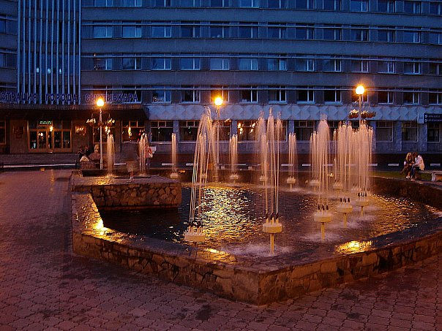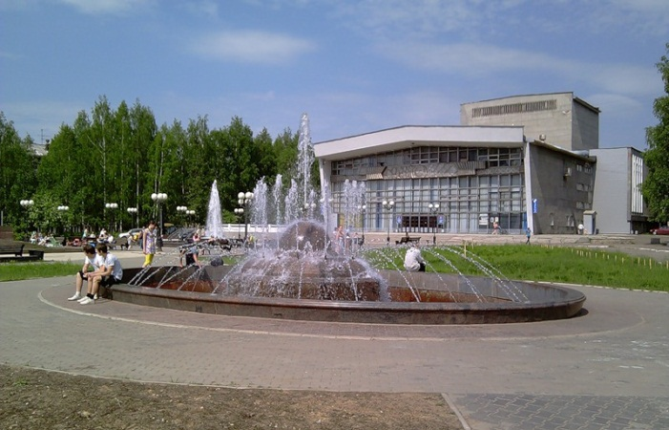
Фонтаны Сыктывкара
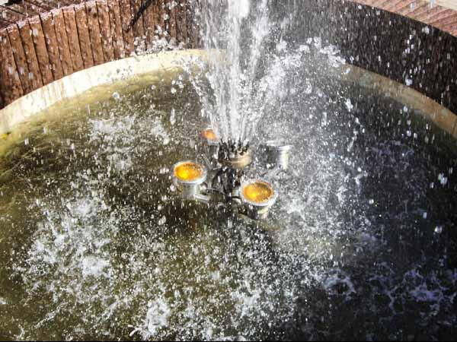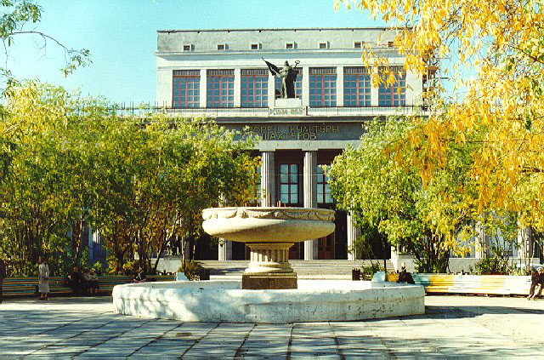
Выльгортский фонтан Фонтан Воркуты
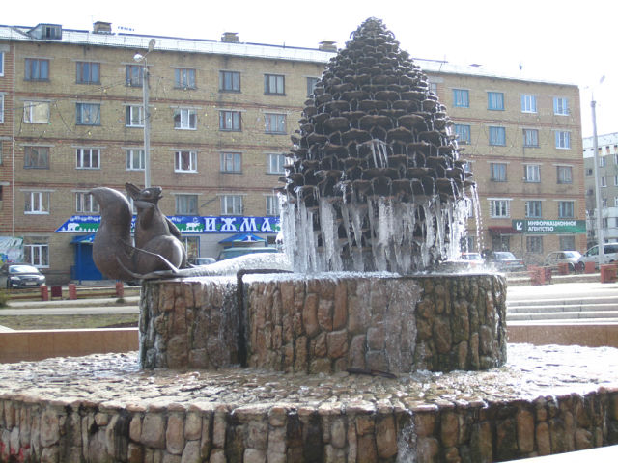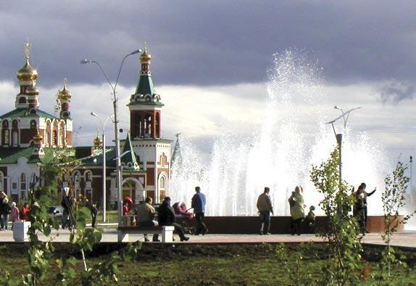
Фонтан Сосногорска Фонтан Усинска

Х Храм вознесения Господня в селе Ыб
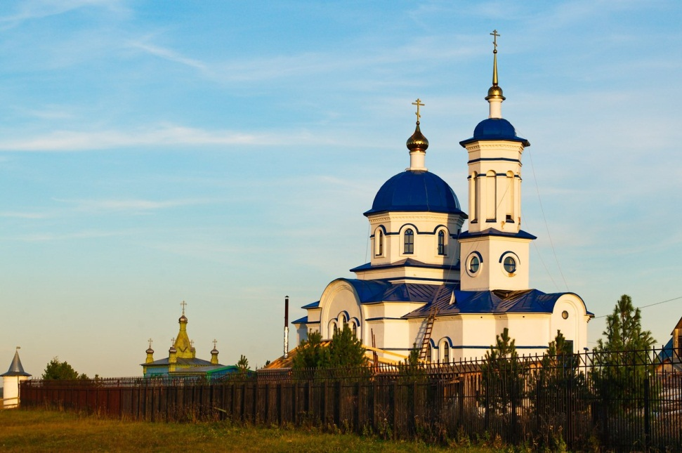
Храм Вознесения Господня, построенный в селе ЫбСыктывдинского района, является не только архитектурным, но и культурным памятником Республики Коми. Церковное здание – одно из самых старых в этом районе. Выстроен Храм был на собранные пожертвования самих прихожан. Автором проекта и архитектором стал ключарь Вологодского Софийского собора иерей П. Иконников. Годом постройки храма считается 1827 год, тогда на левом берегу речки Сысола, в 60-ти км. от города Сыктывкар забили основание церкви. 25 лет спустя, храм стали перестраивать. Боковые фасады здания представлены достаточно сложной композицией и являются особым его украшением.
В 20-е годы Церковь Вознесения Господня неоднократно закрывали. Но население отстояло храм вплоть до того, что при очередной попытке закрыть выходило на его защиту с вилами. Тогда власти стали избавляться от людей, которые особенно рьяно защищали Вознесенскую церковь. И в 1936 году он все-таки был закрыт. Возродили Вознесенскую церковь только через 20 лет, исключительно благодаря упорному настоянию жителей села. Удалось им спасти и несколько самых старинных икон, среди которых есть мироточивые. Среди них стоит особо отметить икону Знамения, на которой изображена Пресвятая Богородица и апостолы Павел и Петр. В церкви Вознесения Господня хранятся и мощи некоторых святых. К святыням Вознесенской церкви относится и поясок, освященный на поясе Пресвятой Богородицы.

Ц Церковь Рождества Пресвятой Богородицы в Важкурье
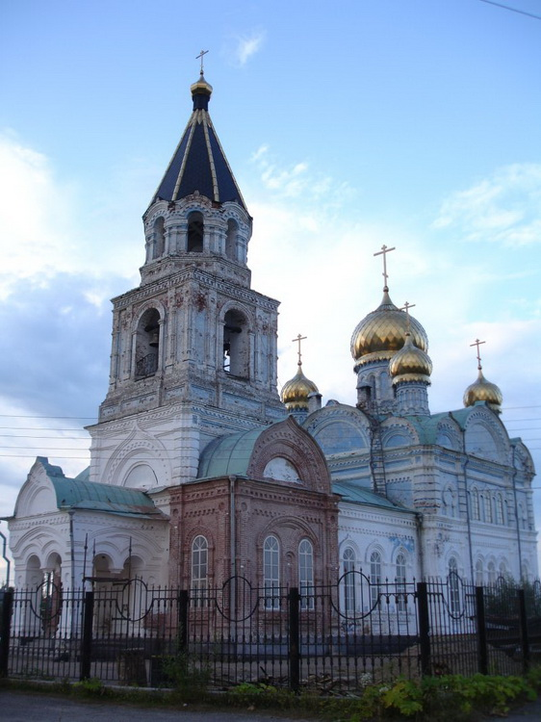Церковь Рождества Пресвятой Богородицы находится на территории деревни Важкурья Корткеросского района Республики Коми. Первоначально в деревне стояла часовня в честь Собора Пресвятой Богородицы, построенная в 1700 году. В 1849 году её строение увеличили, и освятили как церковь Собора Пресвятой Богородицы. Это здание храма сгорело во время пожара 1875 года. В 1878 году было выстроено деревянное одноэтажное здание церкви с колокольней.
Сохранившееся здание церкви было построено в период между 1907 и 1914 годами. Каменное здание представляет собой двухэтажный основной объем с пятью куполами на скатной крыше.
В 1938 году здание церкви Собора Пресвятой Богородицы было закрыто для проведения богослужений и служило местным властям для хозяйственных нужд. Только в конце 90-х годов оно было восстановлено частично и приспособлено для проведения богослужений. Первая, после почти 60-летнего перерыва, литургия и переосвящение храма произошло 15 мая 1996 года. Церковь переосвятили в честь Рождества Пресвятой Богородицы.

ЧЧудо света России
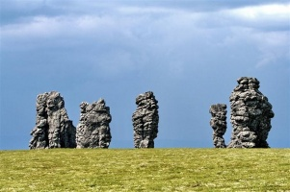
Мань-пупы-нер - уникальное чудо природы, гигантские каменные истуканы, находящиеся в труднодоступном районе Северного Урала на территории Республики Коми. Сформировались при избирательном выветривании горных пород. Плато Мань-пупы-нер является популярным объектом спортивного туризма. В 2008 году столбы выветривания на плато Мань-пупы-нер заняли 5-е место в конкурсе "7 чудес России" и 1-е место среди чудес Северо-Западного Федерального округа.
Геологический памятник представляет собой семь столбов высотой от 30 до 42 метров. Столбы образовались в результате разрушения древних гор, из которых за долгие тысячелетия были выветрены и вымыты все мягкие породы. Сейчас они имеют причудливые очертания. Со столбами связаны многочисленные легенды, в прошлые времена эти грандиозные каменные изваяния являлись объектами культа манси, однако подниматься на Мань-Пупу-Нер (маньпупунер) было величайшим грехом.
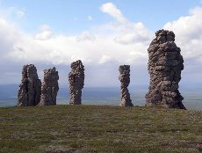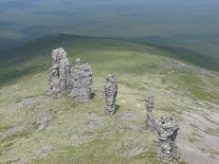
Ш Шошка
Впервые в письменных документах Шошка упоминается в 1586 году. В ней сказано, что в Шошке имелось две церкви: :церковь архистратига Михаила да церковь Николы Чудотворца. Возле церквей имелось 3 двора, в которых жили церковнослужители: поп, дьячок и пономарь.
В настоящее время в селе Шошка функционирует средняя школа. Есть детский сад, ДК, местное отделение связи, сеть магазинов. Население в основном трудится в местном совхозе, ЖКХ, ездят на заработки в город.
Прекрасная природа, чистый воздух привлекает внимание жителей не только Сыктывкара, но и других городов Республики. В селе находится много дачных участков, многие городские жители, с выходом на пенсию, стараются перебраться на постоянное жительство в село.
Взрастила земля Шошки многих деятелей науки, искусства, людей преданных своей Родине.
Бараксанов Г.Г– заслуженный деятель науки Республики Коми, кандидат филологических наук, работал в ГИТИС, НИИ национальных школ АПНСССР, институт языковедения АНСССР, Коми филиал АНСССР.Автор более 60 научных работ, 6 учебников для школ и вузов, организатор международного конгресса финно - угроведов и других крупных научных форумов в Сыктывкаре.
Чеусов Г.В. – кандидат технических наук, жил и работал в 30 – 40 г.г. в Москве.
Елькина Д. М. - кандидат биологических наук, жила и работала в Москве в 60 – 70 г.г.
Сивков А. С. - кандидат математических наук, работал в пединституте Сыктывкара в 50 – 70 г.г.
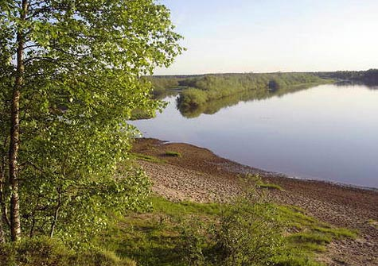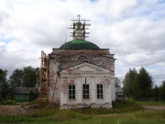
Главной примечательностью села является Храм Архангела Михаила.
ЩЩугор
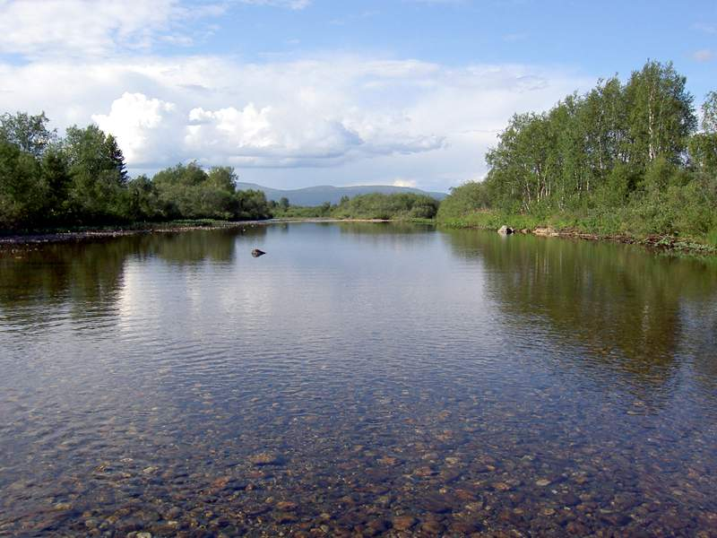
Река Щугор - самый водоносный приток Печоры. Длина реки - 300 км, площадь бассейна - 9660 км². Истоки на западном склоне Северного Урала. Питание реки дождевое и снеговое. Щугор - нерестилище сёмги.
Щугор - заповедная река, является одной из рек национального парка в Республике Коми «Югыдва». Прозрачность воды в реке Щугор достигает значительной величины, дно видно на глубине 8 метров.
Начинаясь небольшим ручейком, Щугор вскоре выходит в широкую межгорную долину и течет сначала 100 км с юга на север, а затем резко поворачивает на запад, пересекая хребет. В месте поворота хорошо видны расположенные на правом берегу горы Приполярного Урала.
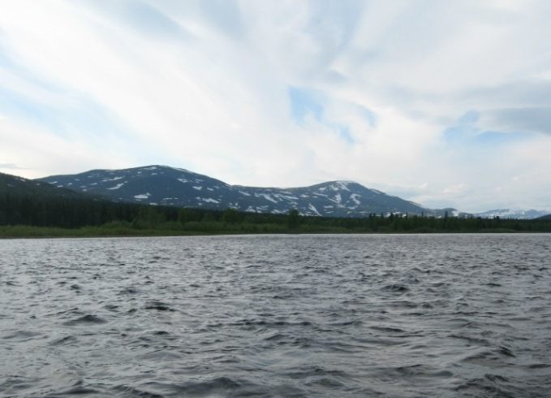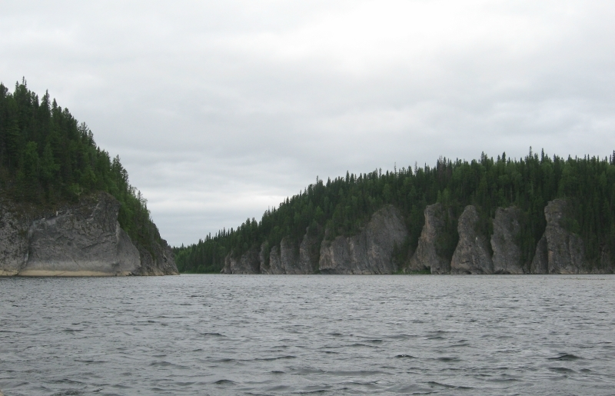
На правом берегу горы Нижние ворота (Ульдор-кырта) , пожалуй,-
Приполярного Урала. наиболее живописные.

Ы село Ыб
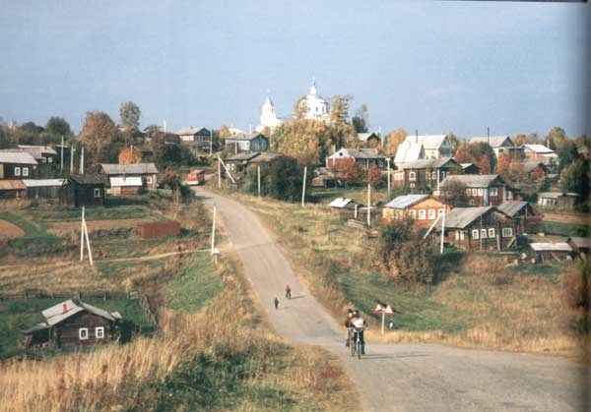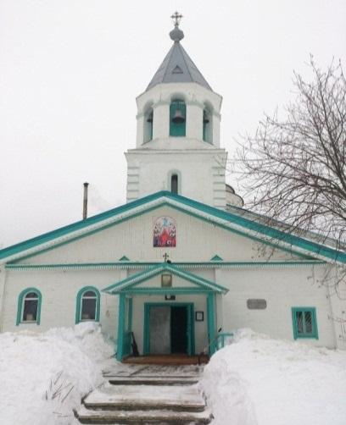
Игра в города обычно заканчивается на городе Чебоксары. Но теперь вы сможете заткнуть всех за пояс¸ назвав Ыб в качестве вполне реального населённого пункта. Правда , это не город, а село, но всё –таки!
Ыб – это целое поселение, состоящее из 13 деревень, расположенных на холмах.
В конце IV—V вв. н. э. началось вторжение кочевников. Жители были вынуждены укрепить своё поселение - образовалось Чудьское городище. Чудями называли язычников, мифических богатырей.
Христианизация Коми края началась с деятельности монаха Стефана Пермского. Ыбская легенда рассказывает, что Стефан плыл в Вотчу и решил остановиться для проповеди на Ыбских холмах. Высыпавшее на берег население Ыба закидало миссионера камнями и оттолкнуло лодку баграми, так и не дав высадится на берег. В наказание Стефан Пермский прозвал местечко «Худой деревней» .
Через 500 лет в знак покаяния местные жители принесли крестным ходом из села Вотча икону святителя Стефана, отслужили молебен и в один день, 8 мая 1896 года, поставили здесь деревянную церковь в честь Крестителя Зырян. С этого времени крестные ходы с чудотворной иконой стали традиционными, а деревню сегодня именуют Степановкой.
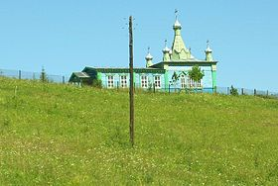Ыб. Степановка. Часовня Стефана Пермского. Воссоздана в 1997 году

Э финно-угорский этнокультурный парк

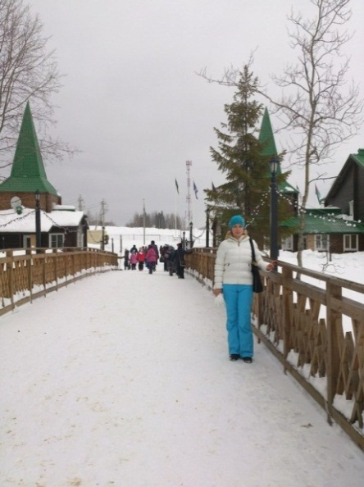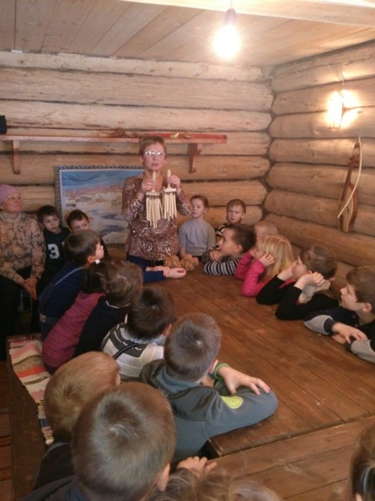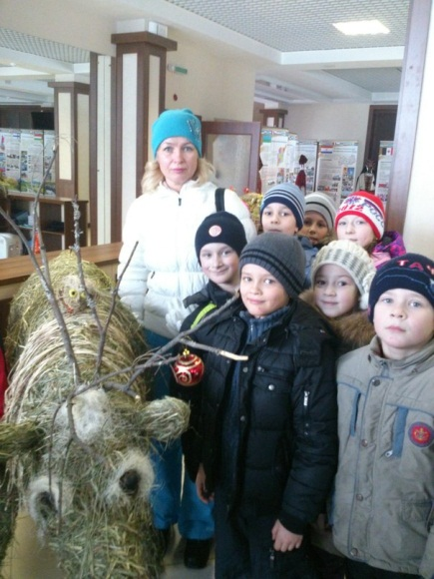
Этнопарк включает в себя как уже существующие историко-культурные объекты села Ыб (храм Вознесения Господня, святые источники, краеведческий музей, деревянное зодчество, чудьские городища в местечках Лопибок и Шойна-Яг и др.), так и вновь создаваемые объекты. Предусматривается строительство горнолыжный комплекса с домиками, подъемниками и горнолыжными спусками с холмов Мальцевгрезд, Кубримыльк.
Первая очередь этнопарка открылась в дни празднования 90-летия Республики Коми 19 августа 2011 года. 21 августа в этонопарке прошел первый мультифестиваль «Ыбица» (рок фестиваль в стиле этно).
В программу мероприятий Ыбицы входит: мастер-классы ремесленных мастеров в Конгресс-холле (например, могли научить любого желающего гончарному мастерству), спортивные мероприятия, танцевальный марафон, бардовский фестиваль.
Любой желающий может посетить в удобный для себя день этнопарк по предложенной программе.
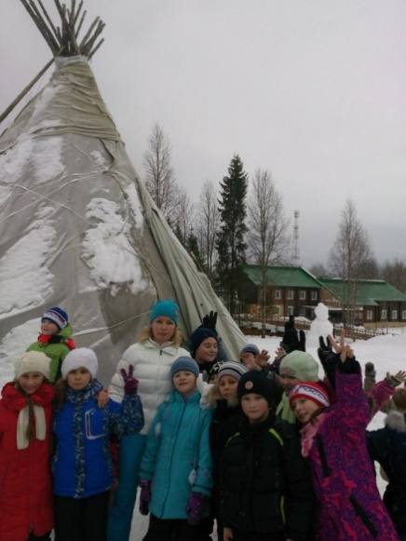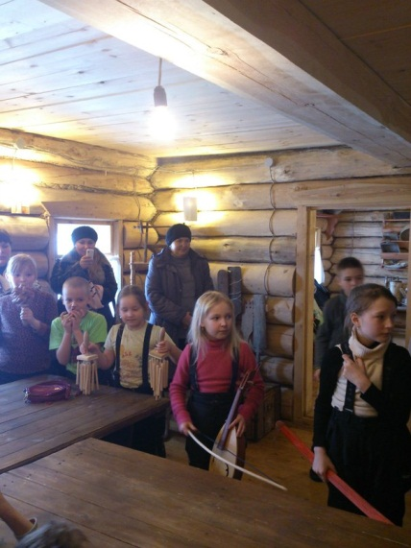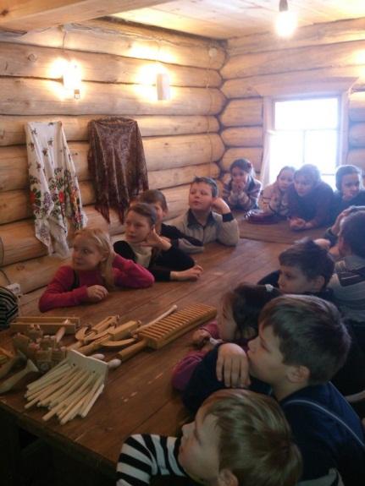
ЮЮгыд Ва- Национальный парк
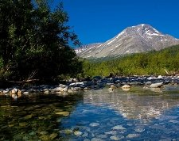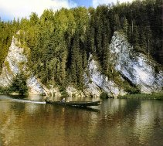
В 1994 году 23 апреля был создан национальный парк «Югыдва»(в переводе с коми «светлая вода»)– один из крупнейших в мире, общая площадь которого составляет 1926,5 тысяч га.
Природа национального парка уникальна – это единственный уголок Европы, где она сохранилась практически в не нарушенном состоянии, благодаря удаленности и суровому климату района. Это послужило основанием для включения парка «Югыдва» в Список Всемирного Наследия в 1995 году.
Парк расположен на границе Европы и Азии, на западных склонах Приполярного и Северного Урала. Это наиболее высокая часть Уральской горной страны. Отдельные вершины его хребтов поднимаются более чем на 1800 м над уровнем моря, а ширина горной полосы достигает 150 км.
Реки парка, стекая с западного склона Уральских гор, поставляют «свежую» воду в Печору - одну из крупнейших рек Европы, впадающую в Баренцево море. Главными реками природного парка являются притоки Печоры .Вода в реках так прозрачна, что дно видно на глубине до 8 метров.
Больше половины территории парка занимают естественные леса. Они входят в единственный крупный участок девственной северной тайги в Европе. В лесах среди деревьев преобладает ель сибирская. В горных лесах южной части парка - пихта и кедр. Здесь сосредоточены места произрастания чрезвычайно редких видов растений, многие из них занесены в Международную и российскую Красные книги – башмачок настоящий, башмачок пятнистый, вудсия альпийская, пион уклоняющийся (марьин корень), родиола розовая (золотой корень). Ряд видов имеют здесь единственное местонахождение в Европе, то есть являются эндемиками. Это гусиный лук, ветреница пермская, качим уральский, лён северный.
Наиболее типичные виды животных в парке: олень северный, горностай, лось, росомаха, медведь, лесная куница, ласка, белый песец. В результате миграции здесь появились американская норка, кабан.
Леса богаты глухарем, тетеревом, рябчиком и белой куропаткой. В водоемах парка обитает семга, хариус сибирский, пелядь, таймень, сиг и другие рыбы.
ЯЯрега
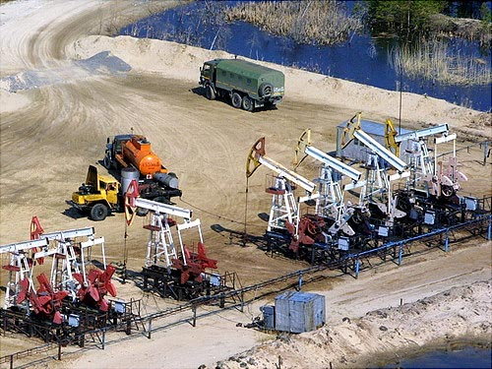
Я́рега - посёлок городского типа в Республике Коми, входит в состав городского округа «Ухта».
Ярега асположена в 24 км к юго-западу от гор. Ухты.
Поселок находится в верховьях р. Малый Войвож, Большой Войвож и Лунвож, которые сливаются и образуют р. Ярегу (Ярегаёль), прав приток Ухты.
Ярега возникла в 1932 году как поселение осужденных. Они должны были обустраивать здесь нефтяное месторождение.
Статус рабочего поселка Ярега получила в 1944 году.
Месторождение нефти в Яреге уникально тем, что здесь добывают преимущественно вязкую нефть, которая расположена не так глубоко под землей - всего в 140-200 метрах.
Кроме нефти в Яреге добывают титан. Это металл, который широко используют в промышленности. Из него делают трубопроводы, броню, корпуса подводных лодок, а также протезы и многое другое.

